МУНИЦИПАЛЬНОЕ БЮДЖЕТНОЕ ОБЩЕОБРАЗОВАТЕЛЬНОЕ УЧРЕЖДЕНИЕ
КОМБАЙНОВСКАЯ ОСНОВНАЯ ОБЩЕОБРАЗОВАТЕЛЬНАЯ ШКОЛА
ИМЕНИ ВОИНА-АФГАНЦА АЛЕКСЕЯ ДЕМЯНИКА

Разработка урока по окружающему миру
с применением здоровьесберегающих технологий на тему:

«Как путешествует письмо?»

Учитель: Матвеенко Ирина Олеговна

2018г.
Цели деятельности учителя:
- познакомить с работой почты и разнообразием почтовых отправлений (письмо, открытка, бандероль, посылка);
- показать разновидности почтовой марки;
- раскрыть значение почтовой связи;
- показать путь письма от отправителя к адресату.
Методы и формы обучения:
- частично-поисковый;
- фронтальная и индивидуальная.
Планируемые образовательные результаты:
Предметные:
- научатся наблюдать за работой почты и рассказывать о ней;
- строить из разрезных деталей схему доставки почтовых отправлений;
- получат возможность научиться различать почтовые отправления (письмо, бандероль, открытки);
- выдвигать предположения и доказывать их;
- понимать учебную задачу урока и стремиться ее выполнять;
- работать в паре, используя представленную информацию для получения новых знаний.
Метапредметные:
- овладеть начальными сведениями о сущности и особенностях объектов, процессов и явлений действительности;
- использовать различные способы поиска (в справочных источниках и учебнике), сбора, обработки, анализа, организации, передачи и интерпретации информации в соответствии с коммуникативными и познавательными задачами; активно использовать речевые средства и средства информационных и коммуникационных технологий для решения коммуникативных и познавательных задач.
Личностные:
- овладение начальными навыками адаптации в динамично изменяющемся и развивающемся мире;
- формирование целостного, социально ориентированного взгляда на мир в его органичном единстве и разнообразии природы, уважительного отношения к иному мнению;
- принятие и освоение социальной роли обучающегося;
- развитие мотивов учебной деятельности и личностного смысла учения; овладение логическими действиями сравнения, анализа, синтеза, обобщения, классификации по родовидовым признакам;
- готовность слушать собеседника и вести диалог, признавать возможность существования различных точек зрения и права каждого иметь свою, излагать своё мнение и аргументировать свою точку зрения и оценку событий.
Универсальные учебные действия (УУД):
Познавательные:
общеучебные – осознанное и произвольное речевое устное высказывание о работе почты;
логические – осуществление поиска необходимой информации (из рассказа учителя, родителей, из собственного жизненного опыта, рассказов, сказок и т. д.).
Личностные: понимают значение знаний для человека и принимают его; имеют желание учиться; положительно отзываются о школе; стремятся хорошо учиться и сориентированы на участие в делах школьника.
Регулятивные: прогнозируют результаты уровня усвоения изучаемого материала; принимают учебную задачу; адекватно воспринимают информацию учителя или товарища, содержащую оценочный характер ответа.
Коммуникативные: умеют обмениваться мнениями, слушать другого ученика – партнера по коммуникации и учителя; согласовывать свои действия с партнером; вступать в коллективное учебное сотрудничество, принимая его правила и условия; строить понятные речевые высказывания.
Сценарий урока: «Как путешествует письмо?»
Учебнник-64 стр., рабочая тетрадь-42 стр.
Организационный момент
Прозвенел звонок для нас,
Все зашли спокойно в класс,
Встали все у парт красиво,
Поздоровались учтиво,
Тихо сели, спинки прямо.
Все с улыбочкой вздохнем
И занятие начнем.
Аутогенная тренировка.
Сядьте на стул поудобнее. Сделайте вдох и выдох. Медленно выдыхайте.
Вдох, задержите дыхание, выдохните. Выпрямляем позвоночник.
Ребята, освоить окружающий нас мир трудное дело. Надеюсь, что вы не боитесь трудностей на пути к знаниям.
Теперь закройте глаза, повторяйте со мной:
«У меня хорошее настроение. Я могу быть добрым и терпеливым. Я успею сделать все! Я буду предельно внимателен на уроке. Пусть урок принесет мне радость!»

Актуализация знаний
Ребята, давайте-ка вспомним, о чём мы разговаривали на прошлом уроке по окружающему миру? Кто помнит?
Как вырабатывается электричество?
Какие приборы работают на электричестве?
Какие правила нужно соблюдать при обращении с электроприборами?
Наш верный друг на уроке окружающего мира Муравей ……… что-то спрятал от вас за спиной. Давайте с помощью загадки отгадаем, что это?
Сбоку марка и картинка,
В круглых штампах Грудь и спинка.
Маленькое очень,
Быстрое, как птица,
Если захочешь —
За море умчится. (Письмо.)
(Учитель показывает письмо от Муравьишки.)
А кто из вас уже получал письма? Откуда?
Как они до вас дошли? (По почте.)
А что еще можно получить по почте?
Предположите, о чем сегодня пойдет речь на уроке. (О письмах, о том, как они до нас доходят.)
У нашего Муравьишки появилась идея — написать письмо другу. И он задумался над тем, как путешествует письмо. А вы, ребята, знаете? (Ответы детей.)
Откройте наш учебник на странице 64 учебника посмотрите на тему нашего урока «КАК ПУТЕШСТВУЕТ ПИСЬМО». Сегодня на уроке мы с вами определим этапы путешествия письма, познакомимся с теми, кто эти письма доставляет и научимся различать виды почтовых отправлений.
А вы знаете, кто доставляет нам письма домой?
У нашей Златы мама работает почтальоном, и мы сейчас попросим её рассказать нам несколько слов о работе своей мамы.
Рассмотрите рисунок на с. 64 в учебнике и на доске.
Оказывается, в далекой-далекой стране у Муравьишки живет друг. Наш Муравьишка очень хочет рассказать своему другу о том, чему научился в 1 классе. Но как это сделать, он не знает. Давайте поможем Муравьишке.
Какие слова вы видите на рисунке в учебнике? (Отправитель, адресат.) (Учитель показывает таблички с данными словами.)
Как вы думаете, кто такой отправитель? (Муравьишка. Тот, кто отправляет письмо.)
А кто такой адресат? (Друг Муравьишки. Тот, на чей адрес приходит письмо.)
Рядом с доской у нас есть картинки, которые помогут нам восстановить путь письма от отправителя к адресату. Сейчас мы вместе подумаем и решим, как же всё таки путешествует наше письмо. Итак, первым делом, Муравьишка пишет письмо, и опускает его в ящик для писем на почте, какая картинка подойдёт для первого действия?
Потом все письма собирают в один мешок для отправки и переносят к дальнейшему пункту.
Третий этап, который проходят все письма, догадайтесь какой? Нужно определить какое письмо куда отправлять.
Затем идёт перевоз писем в точку назначения, город или даже другую страну. На чём могут доставить письма?
Далее письма выгружают в коробках из самолёта или поезда и отправляют на почту.
Следующий этап- почтальон наполняет свою сумку письмами и отправляется по указанным адресам.
И последний пункт назначения нашего письма- куда его положит почтальон?
Молодцы! Вот мы с вами и составили маршрут путешествия письма от отправителя к адресату.

Физкультминутка «Почтальон Печкин»
Ребята, кто это на экране? Давайте дружно представим, что на минутку мы тоже стали почтальонами. Стали ровненько, улыбнулись, повесили сумку с письмами на плечо и пошли разносить почту адресатам.
Шагаем на месте, помохали прохожему слева, улыбнулись прохожему справа.
Остановились, увидели внизу красивый цветочек, нагнулись, сорвали, понюхали и улыбнулись. Шагаем дальше. А кто это там вдали? Посмотрели вдаль. Шарик? Неееет, покачали головой! Ещё раз посмотрели вдаль! Матроскин? Неееет! Зажмурили глазки и ещё раз посмотрели вдаль, широко раскрыв глаза…да это же дядя Фёдор в гости приехал! Что—то мы совсем запутались, давайте отвлечёмся и продолжим работу на уроке. Садимся.
Продолжение работы по теме урока
Муравьишка Вопросик понял, как его письмо сможет найти его друга. А Мудрая Черепаха тем временем принесла ему два конверта.
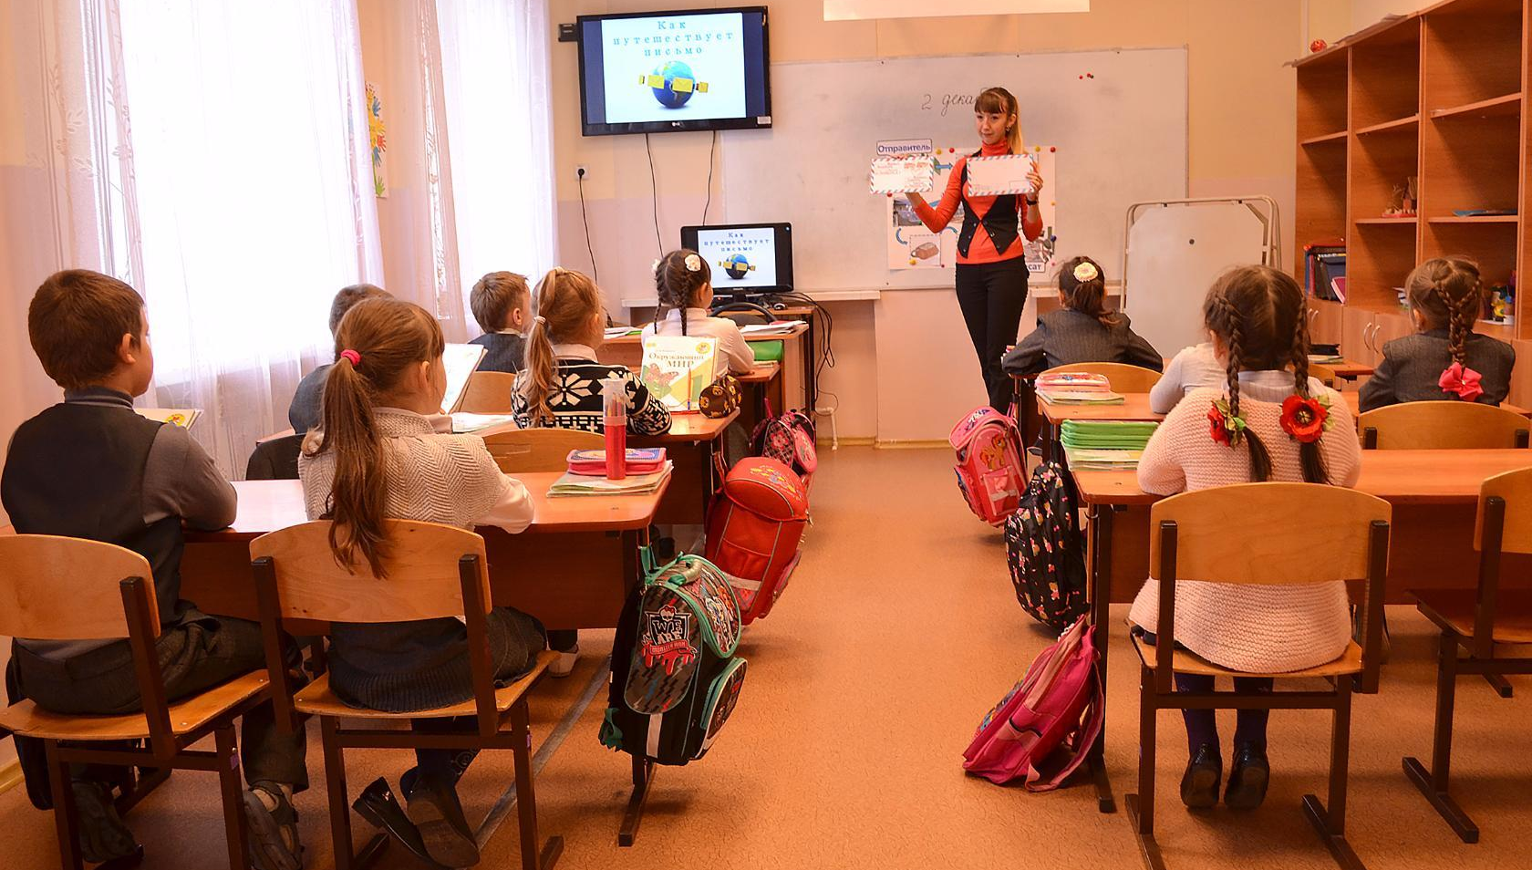
(Учитель показывает два конверта — один с маркой, другой без марки.)
Какой конверт должен выбрать Муравьишка, чтобы отправить письмо другу? (С маркой.)
Почему? (Ответы детей.)
Правильно. Марка оплачивает путешествие письма. Марки бывают самые разные: большие и маленькие, цветные и простые. Многие взрослые и даже дети коллекционируют марки.
(С помощью учащихся происходит демонстрация коллекции марок.)
Ребята, а что еще кроме письма можно отправлять по почте?
(Открытки, посылки, бандероли.)
Найдите их на верхнем рисунке на с. 65.
А теперь рассмотрите рисунки и фотографию на с. 65 и выскажите свои предположения о том, что на них изображено и как это связано с темой урока.
Много лет назад, когда не было почты, не было поездов и самолетов, радио и телеграфа, почтальоном был голубь. Его так и называли - почтовый голубь.
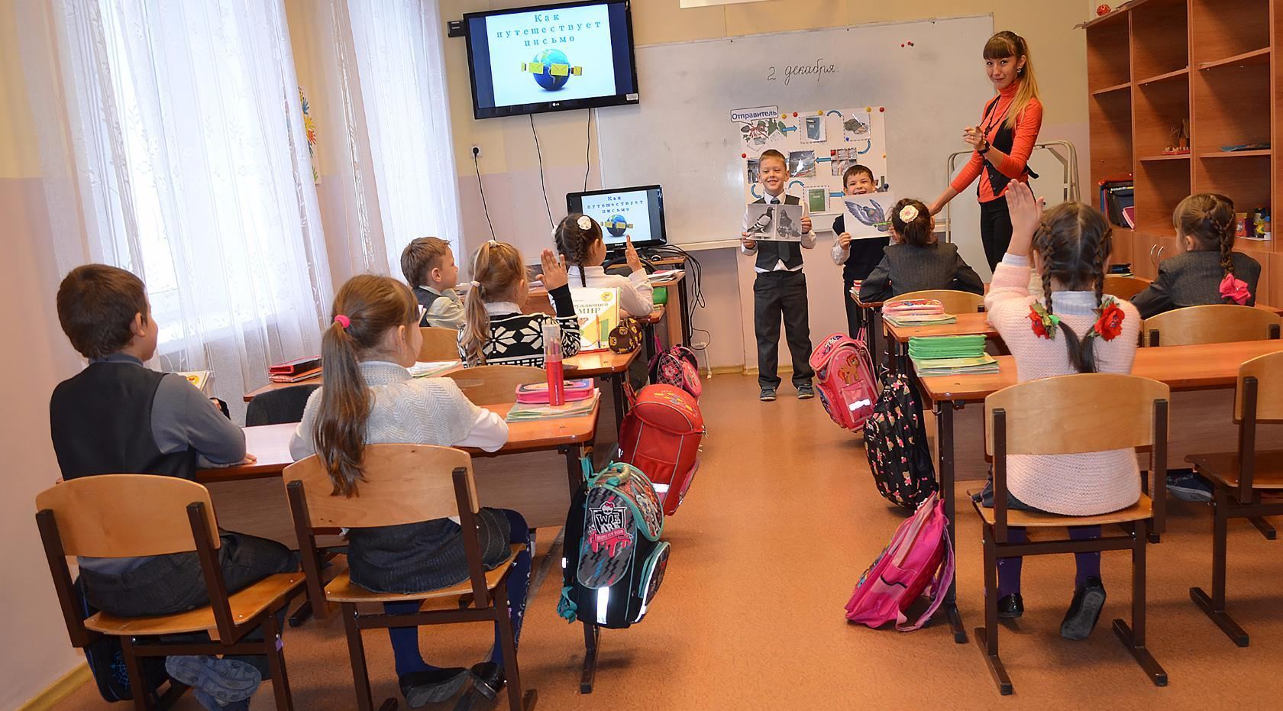
(При помощи учащихся учитель демонстрирует фотографии почтовых голубей)
Почтовые голуби умели точно находить дорогу и возвращаться даже из очень отдаленных — на 500 км и более — мест. Много сотен лет служил людям почтовый голубь. Сейчас, когда вести доставляют радио и телефон, поезда и самолеты, голубиная почта потеряла свое значение. Однако еще совсем недавно — во время Второй Мировой войны — голубей использовали для доставки донесений.
Во Франции и в Англии , а так же у нас в России голубям-почтальонам поставлены памятники.
Интересно, что почти 100 лет назад во французской армии использовали автомобиль-голубятню, который вы видите на фотографии в учебнике.
Дети, а что ещё нужно Муравьишке точно знать, чтобы его письмо дошло до друга? {Его домашний адрес.)
Конечно, без точного адреса письмо не дойдет до адресата. Но не менее важно написать на конверте и обратный адрес. Если адресат уже не проживает по данному адресу, то письмо вернется обратно.
Кто из вас уже хорошо знает свой домашний адрес? (Учащиеся называют свои адреса)
Физкультминутка «Голуби»
Голуби летели, на берёзу сели.
Сели, посидели, дальше полетели.
Полетели над водой, покачали головой.
Прямо и гордо умеют держаться.
Очень бесшумно на ветки садятся.
Выполнение заданий в рабочей тетради № 1 (с. 42).
Рассмотрите картинки с изображением почтовых марок.
Выполните задание.
Проверка усвоения материала, подведение итогов:
Итак, ребята, сегодня на урок мы с вами рассмотрели маршрут путешествия письма, кто сможет повторить его?
Какую роль почтовая связь играет в нашей жизни? Для чего нам нужна почта? (Можно передать кому-то какое-то сообщение, можно поздравить родных или друзей с днем рождения телеграммой, можно отправить кому-то посылку или ценные бумаги, документы и т. д.)
Что можно отправлять по почте? (Письма, посылки, бандероли.)
А что можно отправить, если мы хотим поздравить своего друга или подругу с каким-либо праздником?
Задание на дом: написать небольшое письмо, или нарисовать что-то для своего друга, подруги, мамы, сестры или ещё кого-то, и подписать письмо с обратной стороны. От кого, и кому. Не забыть указать адрес.
Дополнительный материал:
Загадки:
Отгадайте загадки.
К дому-невеличке Подлетают птички.
Весточки, приветы
Понесут по свету. (Почтовый ящик, письма.)
Без крыльев, а летят.
Без языка, а говорят. (Письма.)
Что за птица:
Песен не поет.
Гнезда не вьет.
Людей и груз везет? (Самолет.)
Полотно, а не дорожка,
Конь не конь — сороконожка По дороге той ползет.
Весь обоз один везет. (Поезд.)
Дома из жести,
А жильцы в них — вести. (Почтовые ящики.)
Заклеили клеем прочно
И ко мне прислали срочно.
Я его не пожалею:
Получу и вмиг расклею. (Конверт.)
Очень к нам оно хотело,
Ехало, летело,
По морю плыло,
Наконец... пришло. (Письмо.)
На стене на видном месте Собирает вести вместе,
А потом его жильцы
Полетят во все концы. (Почтовый ящик.)
Я синего цвета,
Вишу на стене,
И много приветов
Хранится во мне. (Почтовый ящик.)
